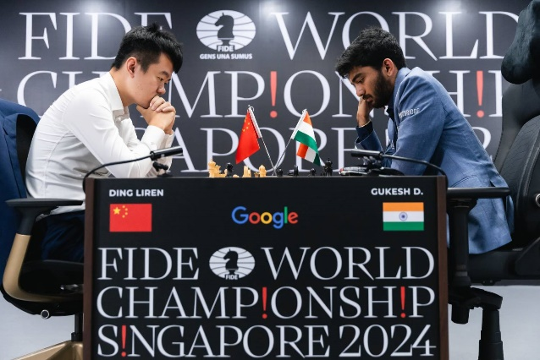

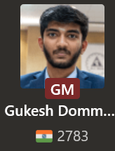

**Blancs** : Ding Liren (Chine), numéro 23 mondial et Elo : 2728 points)

**Noirs**: Gukesh Dommaraju (Inde), numéro 5 mondial et Elo : 2783 points)

**1.** d4,Nf6 **2.** Nf3,d5 **3.** Bf4,e6 **4.** e3,c5 **5.** Be2,Bd6 **6.** dxc5,Bxc5 **7.** c4,O-O **8.** O-O,Nc6 **9.** Nc3,dxc4 **10.** Bxc4,Nh5 **11.** Bg5,Be7 **12.** Ne4,Nf6 **13.** Nxf6+,Bxf6 **14.** Qxd8,Rxd8 **15.** Bxf6,gxf6 **16.** Rfd1,Bd7 **17.** Rac1,Be8 **18.** Rxd8,Rxd8 **19.** Kf1,Kg7 **20.** a3,f5 **21.** Ke1,Kf6 **22.** Be2,Ne7 **23.** g3, Rc8 **24.** Rxc8,Nxc8 **25.** Nd2,Nd6 **26.** Nc4,Nxc4 **27.** Bxc4,Bc6 **28.** f4,b6 **29.** Kd2,Ke7 **30.** Kc3,Kd6 **31.** b4,f6 **32.** Kd4,h6 **33.** Bb3,Bb7 **34.** Bc4,Bc6 **35.** Bb3,Bb7 **36.** Bc4,Bc6

**1/2-1/2**

Voir les vidéos : <https://youtu.be/ph0nsxedFCs>

